**安徽省教育信息研究课题**

**《借助信息技术，探究农村留守儿童关爱策略》**

**安徽省教育信息**

第4期

**课题《借助信息技术，探究农村留守儿童关爱策略》**

**主持人：刘丽 田运力**

**成员：蒋伟 李存刚 刘瑞 王丽娜 刘高明 周道生 韦桂侠 潘红丽 彭力 秦丽**

**支持单位：韦寨镇中心学校**

《借助信息技术、探究农村留守儿童关爱策略》教研会

活动主题：设计关爱留守儿童策略方案

**活动简报**

**时间：2020年10月26日**

`

自课题实施以来，我们课题组全体成员一直在研究关爱留守儿童的活动怎样更好的去开展活动和实施，所以本次课题组成员聚在一起继续探讨实施方案的可行性和有效性进行分析和探讨。本次教研会由文治路小学教师王丽娜主持会议，她主要针对留守儿童活动方案的实施活动展开进行讨论和分析现状，怎样进行更好的去实施到活动中去，为有效开展活动提供了很好的依据。

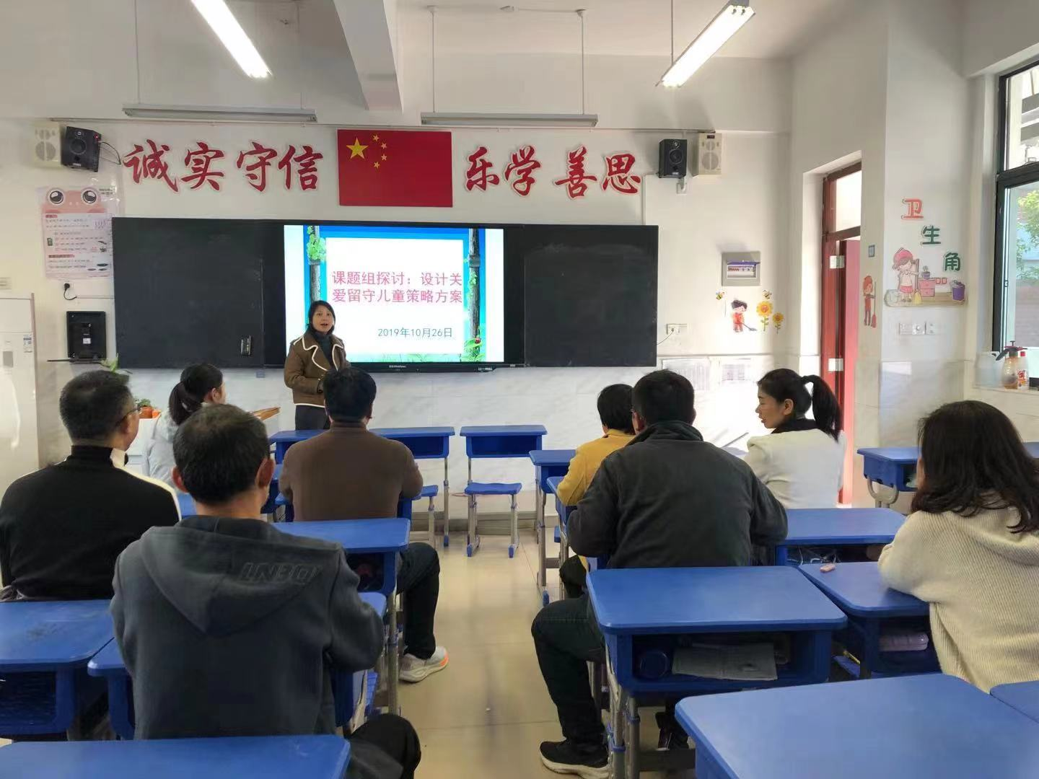

实施开展通过信息技术的辅助关爱留守儿童策略的实施进校园活动，教师通过QQ、家长群、钉钉群、微信视频、亲情电话等，安排学生和家长定期沟通交流，让孩子了解父母在外地的辛苦和不易，理解父母、刻苦学习，感受到父母对孩子的爱，弥补亲情和关爱的缺失，建立和谐的亲子关系，让留守儿童充满信心。

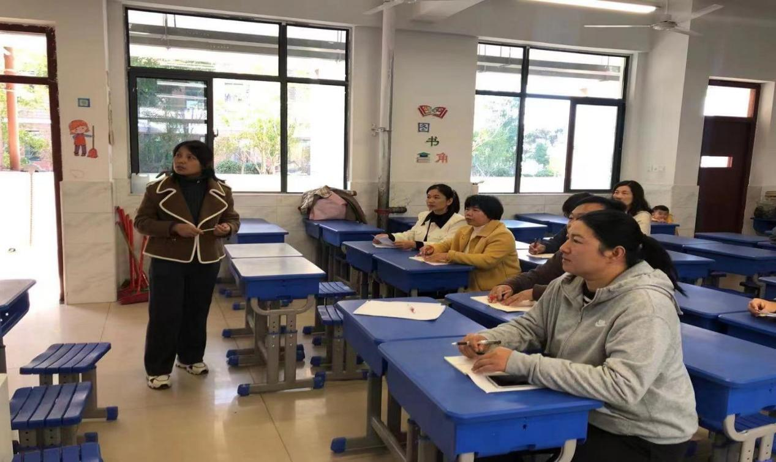

注重留守儿童的学习和心理健康教育，实施开展关爱策略活动，通过教育案例视频、微课、心理专家座谈会视频、抖音教育视频等对学生进行心理健康教育，经课题组研究在留守儿童网络平台上以本课题命名建立留守儿童网站，积极开展留守儿童实践活动，把平时开展的活动图片、视频、简报以及关爱策略的资料都在网站平台上展示，做到真实开展积极有趣的实践活动，真正的让留守儿童体会到爱和温暖，原来“我”也很棒，增强他们的自信心。

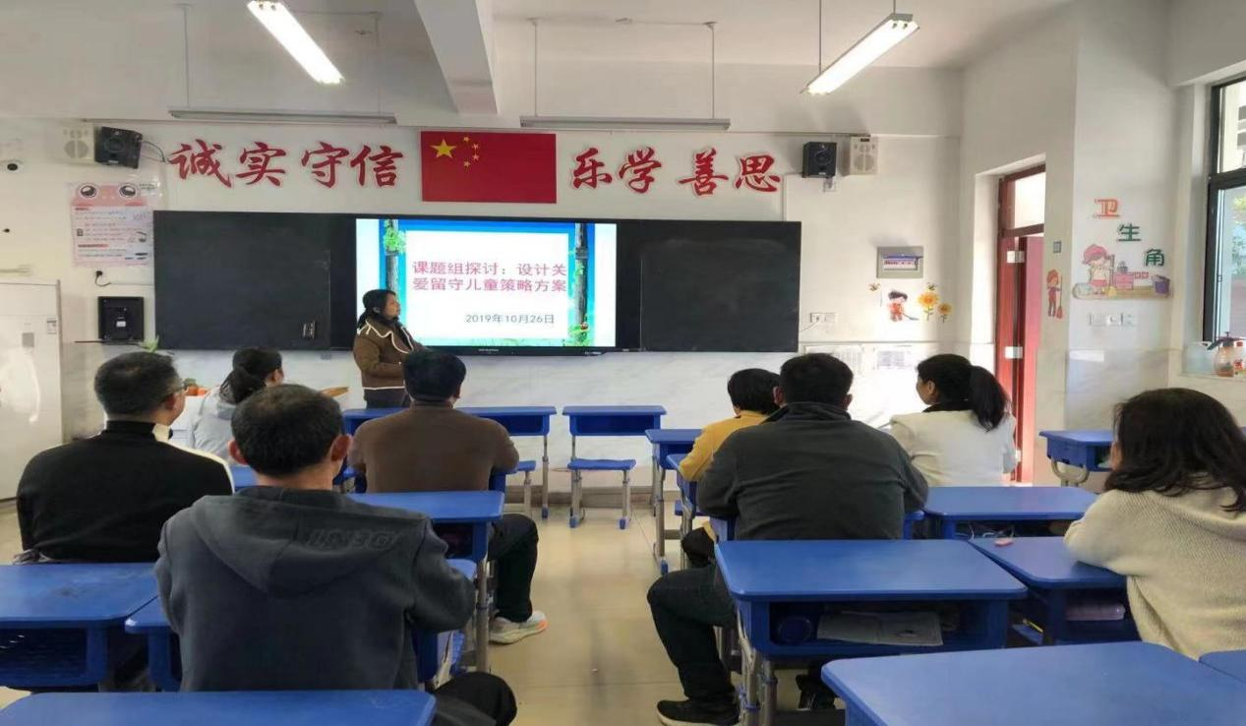

在活动中课题组成员和班主任及任课老师互相交流心理辅导活动的方法和经验，阶段总结并邀请心理咨询专家进校园对有问题的留守儿童进行心理辅导和评估，采取有效措施进行帮扶策略。

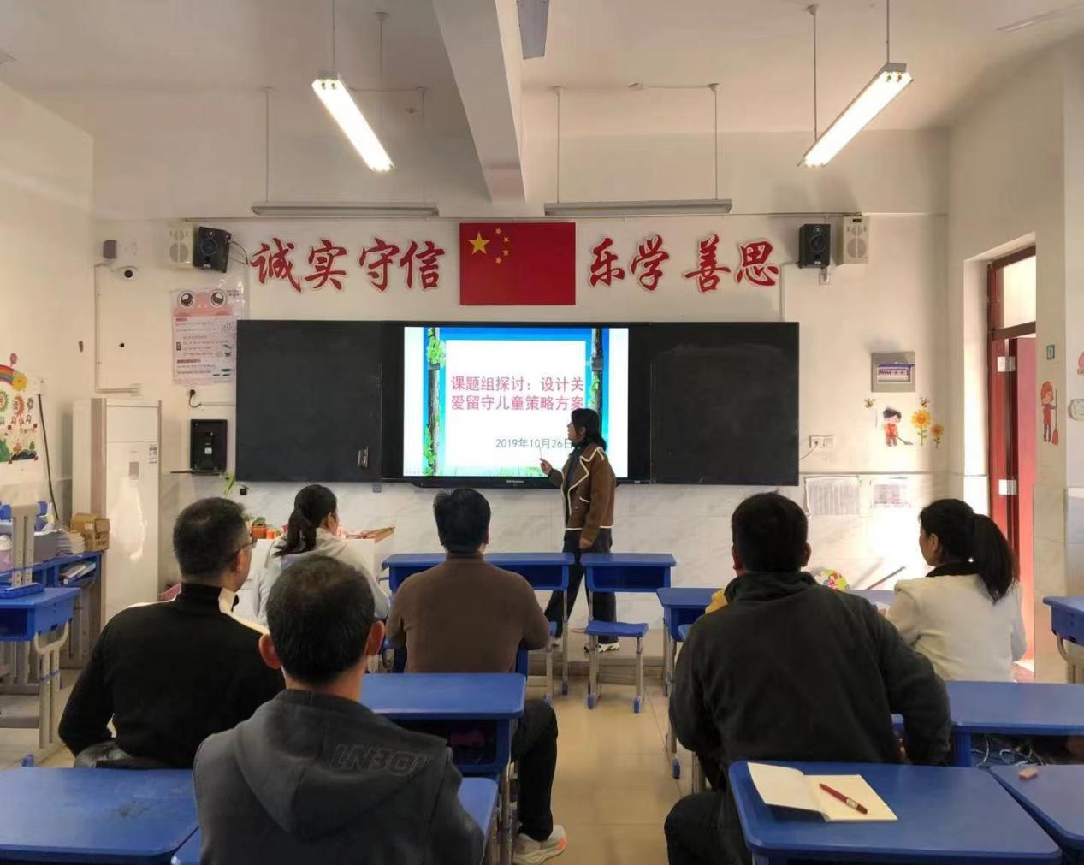

在调查中对于特殊心理障碍的留守儿童，特邀请临泉县教育局聘请的专业心理咨询师田静和王芝老师进行个别辅导，定期给留守儿童开展团体座谈会活动，课题组成员积极借助信息技术关爱留守儿童策略的一系列活动，来改变学生学习和心理健康的方式，提高学生的成绩和矫正学生心理健康的研究。我们课题组成员协助心理专家进行心理辅导，利用业余时间积极参加心理健康教师培训，学习理论知识，并组织专题研讨和经验交流，总结不足进行改正。



相信在外面打开的努力下，留守儿童们的心理一定会越来越健康，能够快乐的成长。